เตรียมมินิโปรเจกต์ระบบควบคุมเพลงด้วยท่าทางมือ
1. หัวข้อปัญหาที่ต้องการจะใช้ AI และ ML ในการแก้ปัญหา
ระบบควบคุมเพลงด้วยท่าทางมือผ่านกล้องเว็บแคม
Hand Gesture Music Controller
การเปลี่ยนเพลงหรือเล่นและพักเพลงมักต้องกดปุ่ม เมาส์ หรือแป้นพิมพ์ โครงงานนี้เสนอให้ใช้กล้องเว็บแคมรับท่ามือ แล้วใช้ Machine Learning จำแนกท่าเพื่อแปลงเป็นคำสั่งควบคุมเพลง โดยมุ่งทดลองกับ Apple Music บนคอมพิวเตอร์ Windows
ขอบเขตเบื้องต้นจะมี 3 คำสั่ง ได้แก่ เล่นหรือพักเพลง เพลงถัดไป และเพลงก่อนหน้า พร้อมกลุ่มท่าไม่สั่งงาน เพื่อให้ระบบเรียนรู้ว่าท่าบางแบบไม่ควรส่งคำสั่ง เอกสารนี้เป็นแผนเตรียมโครงงานและภาพร่างผลลัพธ์ที่คาดหวัง
2. แนวทางการได้มาซึ่งข้อมูลเพื่อสอนโมเดล
- ชุดข้อมูลหลัก วางแผนเก็บท่ามือผ่านเว็บแคมด้วยตนเองหลายรอบ ทั้งมือซ้ายและขวา โดยเปลี่ยนหน้ามือ หลังมือ มุม ระยะ และแสงในขอบเขตที่กล้องมองเห็นมือชัดเจน
- การกำหนดป้ายข้อมูล จะใช้กำมือแทนเล่นหรือพัก ชูนิ้วชี้และกลางเป็น V แทนถัดไป และชูนิ้วโป้งแทนก่อนหน้า ผู้เก็บจะทำตามป้ายที่กำหนดไว้ ไม่ใช้คำทำนายของโมเดลเป็นป้ายท่าจริง
- ตัวอย่างท่าไม่สั่งงาน จะเก็บแบมือ ชูนิ้วชี้ มือผ่อนคลาย และชูโป้ง–ชี้–กลาง เพื่อช่วยแยกท่าอื่นออกจากท่าคำสั่ง โดยเฉพาะท่าสามนิ้วที่มีลักษณะใกล้เคียง V
- การเตรียมข้อมูล คาดว่าจะใช้ MediaPipe สกัดจุดมือ แล้วสร้างคุณลักษณะ เช่น ระยะระหว่างจุดและมุมข้อนิ้ว ปรับขนาดเทียบฝ่ามือ และคัดช่วงที่มองไม่เห็นมือหรือข้อมูลไม่ครบออก
- การแบ่งข้อมูล วางแผนแยกชุดฝึก ชุดตรวจระหว่างพัฒนา และชุดทดสอบ โดยเก็บทั้งรอบการถ่ายไว้ในชุดเดียวกัน ไม่สุ่มเฟรมใกล้กันข้ามชุด เพื่อลดการประเมินที่ดีเกินจริง
3. เครื่องมือที่คาดว่าจะใช้
- Python ภาษาหลักสำหรับเตรียมข้อมูล ฝึกโมเดล และเชื่อมต่อส่วนต่าง ๆ ของระบบ
- OpenCV และ MediaPipe รับภาพจากกล้อง แสดงผลภาพ และตรวจจุดสำคัญของมือ โดยใช้ตัวตรวจจุดมือสำเร็จรูป แล้วฝึกตัวจำแนกท่าคำสั่งแยกต่างหาก
- NumPy และ Pandas จัดการข้อมูลพิกัด คุณลักษณะ และป้ายกำกับ รวมถึงจัดเก็บข้อมูลสำหรับฝึกและทดสอบ
- Scikit learn ทดลองตัวจำแนกหลายแบบและประเมินผลด้วย Precision Recall F1 score และ Confusion Matrix
- Matplotlib และ Tkinter สร้างกราฟสรุปผลและหน้าต่างสำหรับดูภาพกล้อง ท่าที่ตรวจพบ และสถานะการควบคุมเพลง
- ระบบควบคุมสื่อของ Windows คาดว่าจะใช้ส่งคำสั่งเล่น พัก ถัดไป และก่อนหน้าไปยัง Apple Music โดยจะตรวจวิธีเชื่อมต่อก่อนพัฒนาส่วนควบคุมจริง
4. อัลกอริทึม ML ที่คาดว่าจะใช้ พร้อมเปรียบเทียบข้อดีข้อเสีย
อัลกอริทึม | หน้าที่ในระบบ | ข้อดี | ข้อเสีย
Logistic Regression | โมเดลพื้นฐาน  จำแนกท่ามือ | ฝึกและทำนายเร็ว  ใช้เป็นตัวเทียบผล | แยกความสัมพันธ์  ซับซ้อนได้จำกัด
Support Vector Machine | จำแนกท่ามือ  จากจุดมือ | แยกความสัมพันธ์  ที่ไม่เป็นเส้นตรง  ด้วย kernel | ต้องปรับค่าโมเดล  และสเกลข้อมูล
Random Forest | เปรียบเทียบ  ผลการจำแนก | จับความสัมพันธ์  หลายรูปแบบ  และดูคุณลักษณะ  ที่มีผลต่อคำตอบ | โมเดลอาจใหญ่  และจำข้อมูลฝึก  มากเกินไป
จะเลือกโมเดลจากชุดตรวจระหว่างพัฒนา แล้วใช้ชุดทดสอบประเมินท้ายงาน โดยจะตรวจทั้งการรับคำสั่ง การไม่สั่งงานจากท่าอื่น การค้างท่า การปล่อยมือ และการส่งคำสั่งซ้ำ
5. ตัวอย่างผลลัพธ์ที่คิดว่าจะได้
หน้าต่างโปรแกรมบนคอมพิวเตอร์จะแสดงภาพเว็บแคม ท่าที่ตรวจพบ และสถานะของเครื่องเล่น ผู้ใช้จะเปิดกล้องเพื่อลองดูผลก่อน แล้วจึงเลือกเริ่มควบคุมเพลง ตัวอย่างต่อไปนี้เป็น Mockup ที่เสนอ ไม่ใช่ผลทดลองหรือภาพหน้าจอของระบบที่พัฒนาแล้ว
ระบบควบคุมเพลงด้วยท่าทางมือ
ตัวอย่างสถานะหน้าจอที่คาดหวัง
- ภาพกล้อง แสดงกรอบมือที่ระบบกำลังใช้รับคำสั่ง เพื่อให้ผู้ใช้รู้ว่าระบบติดตามมือใด
- ท่าที่ตรวจพบ เช่น กำมือ พร้อมข้อความคำสั่งที่สอดคล้องกัน เช่น เล่นหรือพักเพลง
- โหมดการทำงาน โหมดดูผลสำหรับทดลองท่าโดยไม่ส่งเพลง และโหมดควบคุมสำหรับส่งคำสั่ง
- ผลคำสั่ง แสดงว่ารับท่าแล้ว กำลังส่งคำสั่ง หรือกำลังรอให้ปล่อยมือก่อนคำสั่งถัดไป
ท่าที่ผู้ใช้ทำ | คำสั่งที่คาดหวัง | ข้อความตัวอย่างบนหน้าจอ
กำมือ | เล่นหรือพักเพลง | ยืนยันท่ากำมือ แล้วส่งคำสั่งเล่นหรือพัก
ชี้และกลางเป็น V | เพลงถัดไป | ยืนยันท่า V แล้วส่งคำสั่งถัดไป
ชูนิ้วโป้ง | เพลงก่อนหน้า | ยืนยันท่าชูโป้ง แล้วส่งคำสั่งก่อนหน้า
แบมือหรือเอามือออก | ปล่อยท่า | พร้อมรับท่าคำสั่งครั้งใหม่
ชูโป้ง ชี้ และกลาง | ไม่สั่งงาน | แสดงท่าไม่สั่งงาน โดยไม่เปลี่ยนเพลง
พฤติกรรมที่คาดหวัง: ค้างท่าเดิมแล้วไม่ส่งซ้ำ ต้องปล่อยก่อนคำสั่งใหม่ หากระบบยังแยกท่าไม่ได้จะขึ้น “ยังไม่แน่ใจ” และไม่ส่งคำสั่ง ผลที่คาดหวังจะต้องตรวจด้วยการทดลองจริงหลังพัฒนา โดยยังไม่กำหนดค่าความแม่นยำหรืออ้างว่าทำได้สำเร็จแล้วในขั้นเตรียมโครงงาน
ภาพร่างหน้าจอที่เสนอ
Mockup สำหรับอธิบายแนวคิดการแสดงผลเท่านั้น
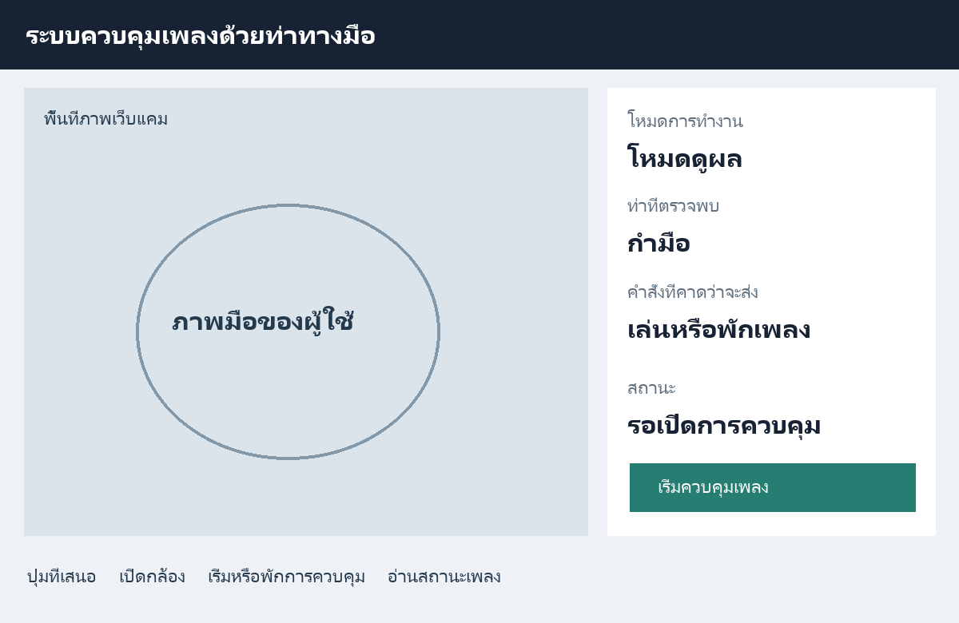
ภาพร่างแสดงตำแหน่งองค์ประกอบที่คาดว่าจะมี สามารถปรับหน้าตาและวิธีใช้งานได้ตามผลการออกแบบและทดสอบในขั้นพัฒนา

